高级信息系统项目管理师上午试题模拟19

单项选择题
1、2013年8月1日，国务院印发的《“宽带中国”战略及实施方案》中指出，将宽带网络作为国家战略性公共基础设施，加强顶层设计和规划引导，统筹关键核心技术研发、标准制定、信息安全和应急通信保障体系建设，促进网络建设、应用普及、服务创新和产业支撑的协同，综合利用有线、无线技术推动______，加快构建宽带、融合、安全、泛在的下一代国家信息基础设施，全面支撑经济发展和服务社会民生。
A．电信网、移动互联网、物联网蓬勃发展
B．云数据中心、物联网、移动通信技术蓬勃发展
C．物联网、移动通信网、广播电视网融合发展
D．广播电视网、电信网和互联网融合发展

2、______是互联网时代信息基础设施与应用服务模式的重要形态，是新一代信息技术集约化发展的必然趋势。它以资源聚合和虚拟化、应用服务和专业化、按需供给和灵便使用的服务模式，提供高性能、低成本、低功耗的计算与数据服务，支撑各类信息化的应用。
A．物联网 B．云计算 C．智慧城市 D．商业智能

3、通常电子政务业务分为三个领域。在如下图所示的电子政务业务模型中，(Ⅰ)、(Ⅱ)、(Ⅲ)空缺处的内容分别为______。
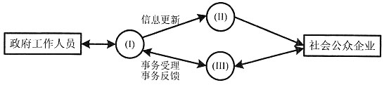
电子政务业务模型
A．政务业务办理系统、办公自动化系统、政务信息发布系统
B．政务信息发布系统、政务业务办理系统、办公自动化系统
C．政务业务办理系统、政务信息发布系统、办公自动化系统
D．办公自动化系统、政务信息发布系统、政务业务办理系统

4、CRM是一个集成化的信息管理系统，以下不属于CRM系统具备的主要功能的是______。
A．具有整合各种客户联系渠道的能力，并把客户数据分为描述型、促销型和交易型数据三大类
B．能用于识别和规划企业资源，对采购、生产、成本、库存、销售、运输、财务、人力资源等进行规划和优化
C．系统必须实现基本的数据挖掘模块，能对客户信息进行全方位的统一管理
D．能够提供销售、客户服务和营销三个业务的自动化工具，并具有可扩展性和可复用性

5、某软件公司欲开发一个技术上有较大突破的儿童益智产品，该产品采用了虚拟现实的硬件环境和一些高新软件技术。由于儿童娱乐市场的竞争非常激烈，完成这项开发工作的压力很大。对于该开发项目，比较适合选择______过程开发模型。
A．瀑布 B．V模型 C．面向对象 D．原型

6、在系统管理标准中，以流程为基础，以客户为导向的IT服务管理指导框架采用的是______，它已在IT管理领域广泛传播。
A．ITIL标准 B．COBIT标准
C．ITSM参考模型 D．管理运营框架(MOF.

7、OMG组织、微软公司、SUN公司所提出的软件构件的标准依次是______。
A．①CORBA ②EJB ③COM B．①LIML ②VB ③J2EE
C．①CORBA ②COM ③EJB D．①CORBA ②C# ③JAVA

8、软件质量强调三个方面的内容：______是测试软件质量的基础；开发标准定义了一组用于指导软件开发方式的准则；期望需求间接定义了用户对某些特性的需求。
A．软件需求 B．软件设计 C．软件实现 D．软件验证

9、某软件公司承担了某大型企业应用系统集成任务，架构师采用基于SOA的方法进行应用集成，将现有异构的遗产系统采用Web Service方式进行包装，暴露统一格式的接口，并采用企业服务总线(ESB.进行连接。以下针对这一方案的描述，错误的是______。
A．服务通信协议层描述并定义服务之间进行消息传递所需的技术标准，常用的标准是SOAP协议、REST协议等
B．业务流程层支持服务发现、服务调用和点到点的服务调用，并将业务流程从Web Service的底层调用抽象出来，相关的标准是WS-BPEL(BPEL4WS)
C．服务描述层将异构遗产系统进行包装，并通过发布的WSDL接口描述被定位和调用，相关的标准是WSDL
D．底层传输层主要负责消息的传输机制，HTTP、JMS和SMTP都可以作为Web Service的消息传输协议

10、黑盒测试注重于测试软件的功能性需求，主要用于软件的后期测试。______不能用黑盒测试检查出来。
A．程序控制结构错误 B．接口错误
C．初始化和终止错误 D．功能不正确或遗漏错误

11、系统的硬件环境、软件环境和数据环境发生变化时需要对系统进行维护，这种维护属于______。
A．支持性维护 B．适应性维护 C．完善性维护 D．预防性维护

12、为配合防疫部门对某些流感病毒的防控，A省省会城市的所有火车站拟建设旅客体温监测联网系统，对每位出入火车站的乘客进行体温测量并根据阈值报警。评价该信息系统最重要的性能指标是______。
A．信息存储容量 B．系统误差 C．响应速度 D．成本收益比

13、某系统集成公司采用的软件开发过程通过了CMM3认证，表明该公司______。
A．所有项目都采用根据实际情况修改后得到的标准软件过程来发展和维护软件
B．对软件过程和产品质量建立了定量的质量目标
C．建立了基本的项目级管理制度和规程，可对项目的成本和进度进行跟踪和控制
D．可集中精力采用新技术新方法，优化软件过程

14、PH软件开发公司承接了ZF企业基于因特网的B2C业务系统的研发任务。ZF企业提出的业务系统安全性要求之一是防止授权侵犯和保留用户痕迹。针对这一要求，PH公司架构师给出的解决方案最可能是______。
A．完整性(Integrity)框架方案 B．访问控制(Access Control)框架方案
C．身份鉴别(Authentication)框架方案 D．抗抵赖(Non-repudiation)框架方案

15、PH公司是一家共有45人的系统集成公司。为加强知识产权保护等安全管理，PH公司对公司内局域网采取了以下安全解决方案：安装防火墙限制对Internet的访问；安装过滤软件禁止邮件被发送到Internet；对堆叠在一起的两台24口千兆交换机的每个端口进行“端口+MAC地址+IP地址”绑定，限制无关计算机访问内部局域网；每台计算机只安装DVDROM并在BIOS中禁用USB口以防止公司重要文档被拷贝。但公司发现，这些措施没能阻止公司机密文档的泄露。
该安全解决方案存在的一个明显且主要的漏洞是______。
A．防火墙不能阻止信息传送 B．员工可建立FTP服务器外传文档
C．没有设置进入网络的密码系统 D．没有在公司内部部署CA服务器

16、在信息系统的用户管理中，______身份认证方式是一种方便、安全的身份认证技术。它采用软硬件相结合、一次一密的强双因子认证模式，很好地解决了安全性与易用性之间的矛盾。
A．用户名/密码 B．动态密码 C．IC卡 D．USB Key

17、在《GB/T16260-1996(idt ISO/IEC9126:1991)信息技术软件产品评价质量特性及其使用指南》标准中，软件质量模型中第一层定义了6个质量特性，并为各质量特性定义了相应的质量子特性。子特性______属于可维护性质量特性。
A．适合性 B．稳定性 C．成熟性 D．易理解性

18、在基于客户机朋艮务器架构模式的信息系统开发中，采用______时，应将数据层和数据处理层放置于服务器，应用逻辑层、表示逻辑层和表示层放置于客户机。
A．分布式表示结构 B．分布式应用结构
C．分布式数据和应用结构 D．分布式数据结构

19、某天中午，星火银行账务处理系统突然崩溃，银行被迫停业。星火银行负责该账务处理系统研发的项目组及信息系统维护人员被紧急集合起来处理该问题。经过调查分析后，项目组与维护人员内部发生了争论，提出了两种处理意见：
①根据经验，问题很可能是由于网络、硬件设备等瞬间错误原因引起，只需要系统重新启动即可。而且此类问题很难追踪，大家的工作任务很重，只要系统可以正常运行即可，不必再进行问题追踪。
②通过测试分析后发现网络、硬件设备等工作基本正常，因此问题可能是由于软件中的一个隐藏很深的错误引发。系统重启后虽然可以正常营业，但业务数据可能存在隐患。因此应尽快组织人力分析问题产生的原因，从根源上解决问题，为此星火银行必须停业一段时间。
对于以上两种处理意见，你的评价是______。
A．仅处理意见①恰当 B．仅处理意见②恰当
C．处理意见①和②都恰当 D．处理意见①和②都不恰当

20、在某单位的DNS客户机上，两次使用nslookup www.sohu.com命令得到的结果如下图所示。由图所示结果可知，域名为www.sohu.com的DNS服务器______。
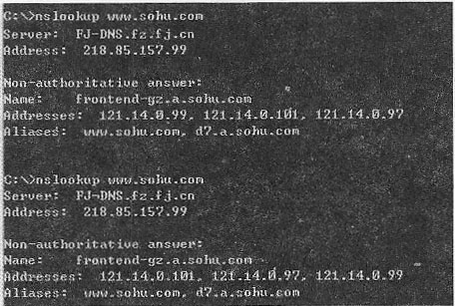
nslookup命令系统返回信息
A．启用了循环功能，配置的IP地址可能为218.85.157.99
B．启用了递归功能，配置的IP地址可能为121.14.0.99
C．启用了循环功能，配置的IP地址可能为121.14.0.101
D．启用了递归功能，配置的IP地址可能为121.14.0.97

21、以下关于各种RAID级别的描述中，错误的是______。
A．RAID6的磁盘利用率随着RAID组内成员盘个数的增加而增大
B．当RAID组内成员盘个数为3时，RAID5的磁盘利用率最低
C．当镜像组内成员盘个数为4时，RAID10的磁盘利用率最高
D．RAID1具有磁盘镜像和磁盘双工功能，其磁盘利用率固定为50%

22、某系统集成商依据《电子信息系统机房设计规范(GB 50174-2008)》为F省某所重点大学设计网络中心机房。在以下网络机房设计要点(方案)中，不符合规范的是______。
A．机房内的照明线路在吊顶内穿钢管明敷
B．主机房内计划放置18台设备，设计使用面积65平方米
C．除主机房外，还设置了辅助区，辅助区面积是主机房面积的10%
D．主机房设置了设备搬运通道、设备之间的出口通道、设备的测试和维修通道

23、某网络的IP地址空间为192.168.5.0/24，采用变长子网划分，子网掩码为255.255.255.248，则该网络的最大子网个数、每个子网内的最大可分配地址个数为______。
A．32，8 B．32，6 C．8，32 D．8，30

24、模块设计时通常以模块的低耦合为目标，下面给出的四项耦合中，最理想的耦合形式是______。
A．数据耦合 B．控制耦合 C．公共耦合 D．内容耦合

25、软件过程管理涉及启动、计划、实施等6个方面的内容，以下说法错误的是______。
A．启动和范围定义阶段要通过各种方法来有效地确定软件需求，并从不同的角度评估项目的可行性
B．制定软件项目计划要点在于评价并确定适当的软件生命周期过程，并完成相关工作
C．评审和评价是指在软件工程组织中有效地开发和实现度量的评判活动
D．一旦软件过程关闭成立，则应该进行归档、事后分析、过程改进等活动

26、用UML建立业务模型是理解企业业务过程的第一步。业务人员扮演业务中的角色及其交互方式，如长途汽车站的售票员是业务人员，大型商场的销售员也是业务人员，他们之间的关系是______。
A．聚集关系(Aggregation) B．组装关系(Composition)
C．泛化关系(Generalization) D．关联关系(Association)

27、UML状态图展示了一个特定对象的所有可能状态，以及由于各种事件的发生而引起的状态间的转移。在下列图中，______是一个UML状态图。
A．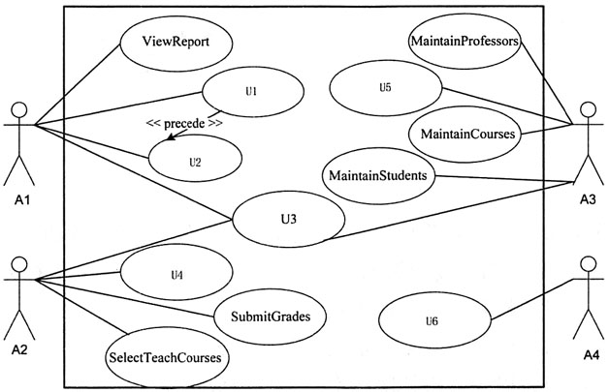
B．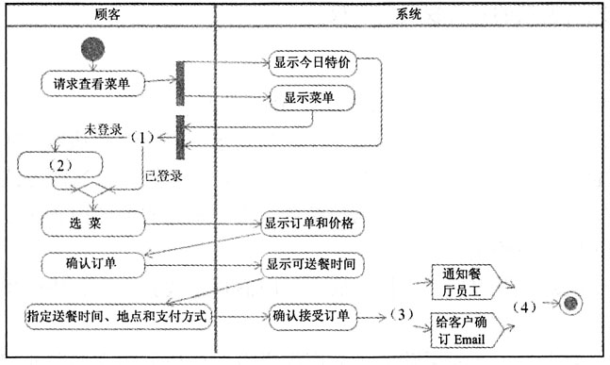
C．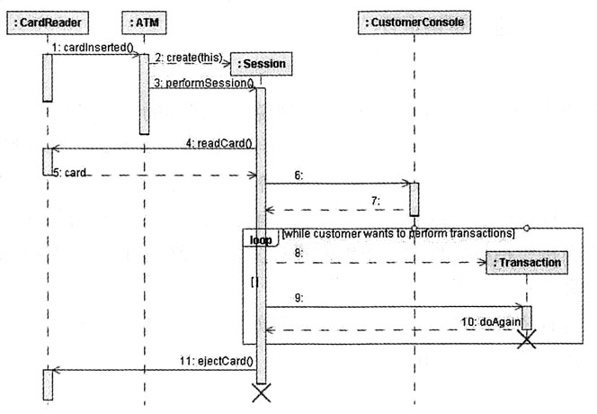
D．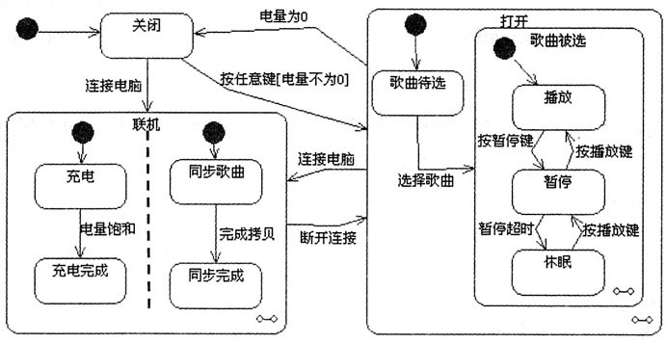

28、软件公司A的职员谢某参与了某套管理信息系统的开发工作，后辞职到另一公司任职，于是项目负责人将谢某在该软件作品上的开发者署名更改为他人，该项目负责人的行为______。
A．只是行使管理者的权利，不构成侵权
B．不构成侵权，因为程序员谢某不是软件著作权人
C．不构成侵权，因为程序员谢某现已不是项目组成员
D．侵犯了开发者谢某的身份权及署名权

29、以下关于《中华人民共和国政府采购法》的描述，错误的是______。
A．必须保证原有采购项目一致性或服务配套的要求，需要继续从原供应商处添购，且添购资金总额不超过原合同采购金额百分之十，可采用单一来源方式采购
B．政府采购实行集中采购和分散采购相结合，集中采购的范围由省级以上人民政府公布的集中采购目录确定
C．中标、成交通知书发出后，中标、成交供应商自愿放弃中标、成交项目的，无须承担法律责任
D．采购人可以要求参加政府采购的供应商提供有关资质证明文件和业绩情况，对有资质的供应商仍需进行资格审查

30、按照《中华人民共和国招标投标法》的规定，下列说法中错误的是______。
A．招标人根据招标项目的具体情况，可以组织潜在投标人踏勘项目现场
B．招标人不得向他人透露已获取招标文件的潜在投标人的名称、数量以可能影响公平竞争的有关招标投标的其他情况。招标人设有标底的，标底必须在招标文件中载明
C．投标人应当按照招标文件的要求编制投标文件。投标文件应当对招标文件提出的实质性要求和条件做出响应
D．依法必须进行招标的项目，自招标文件开始发出之日起至投标人提交投标文件截止之日止，最短不得少于20日

31、通常随着项目的逐渐进展，成本和人员投入水平呈现出“ ① ”的态势，项目的风险与不确定性呈现出“ ② ”的态势，项目干系人对于项目最终产品的特征和项目最终费用的影响呈现出“ ③ ”的态势，变更和缺陷修改的费用通常会 ④ 。
上述①、②、③、④分别是______。
A．①先增加后减少，②先减少后增加，③逐渐减少，④逐渐增加
B．①先减少后增加，②逐渐减少，③先增加后减少，④逐渐减少
C．①先增加后减少，②逐渐减小，③逐渐减少，④逐渐增加
D．①先减少后增加，②逐渐增加，③逐渐增加，④逐渐减少

32、某个新的大型信息系统项目由5个子系统组成。管理层希望该项目以较低的成本带来较高的效益。虽然项目经理老杨想花时间和金钱来整合一些可以为公司带来长远利益的问题，但在项目实施过程中，子系统的项目经理们聘用了一些比团队成员平均工资高得多的高级职员。通常，当与项目干系人一起工作时，项目经理老杨应该______。
A．将项目干系人分组以便于辨认
B．认识到角色和责任可能重叠
C．尽量预测并减少可能会对项目产生不良影响的项目干系人的活动
D．注意到项目干系人经常有着截然不同的目标，这就使项目干系人管理复杂化

33、以下关于项目型组织优缺点的描述中，错误的是______。
A．组织管理成本较低，项目环境利于沟通和知识共享
B．组织结构单一，责权分明，利于统一指挥
C．组织内员工缺乏事业上的连续性和保障
D．组织沟通简洁、方便，目标明确单一，决策快

34、如下图所示为一个软件项目的活动图，其中顶点表示项目里程碑，边表示包含的活动，边上的权重表示活动的持续时间(单位：天)，则里程碑______没有在关键路径上。
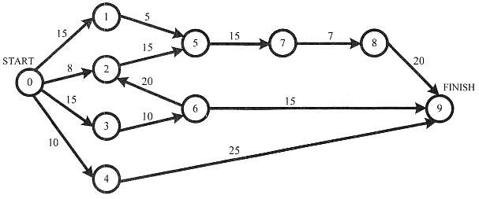
某软件项目的活动图
A．① B．⑤ C．② D．③

35、以下各项目管理过程与其所产生的基准的对应关系中，正确的是______。
A．活动定义一进度基准 B．制定成本预算一成本基准
C．实施质量保证一质量基准 D．范围定义一范围基准

36、某软件开发项目的实际进度已经大幅滞后于计划进度。以下措施中，无助于缩短活动工期的是______。
A．招聘一批新的程序员到项目组中
B．要求项目组成员隔天加班1～2个小时进行赶工
C．请经验丰富的老程序员进行技术指导
D．加强对交付物、阶段工作的及时检查

37、某公司综合管理信息系统开发项目的WBS分解结构图如下图所示。其中①、②、③、④空应该依次填入______。
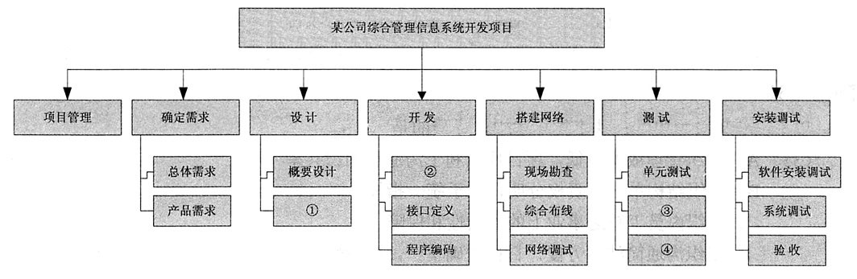
某公司综合管理信息系统开发项目的WBS示意图
A．架构设计、流程图设计、模块测试、功能测试
B．详细设计、模块定义、集成测试、系统测试
C．架构设计、模块定义、功能测试、系统测试
D．详细设计、功能定义、集成测试、验收测试

38、详细的项目范围说明书是项目成功的关键。范围定义的输入不包括______。
A．项目章程 B．项目范围管理计划
C．批准的变更申请 D．项目文档管理方案

39、在项目管理领域，经常把不受控制的变更称为项目“范围蔓延”。为了防止出现这种现象，需要控制变更。批准或拒绝变更申请的直接组织称为 ① ，定义范围变更的流程包括必要的书面文件、 ② 和授权变更的批准等级。
上述①和②依次序应该填写______。
A．①项目管理办公室，②偏差分析、配置管理
B．①变更控制委员会，②纠正行动、跟踪系统
C．①项目管理办公室，②影响分析、风险识别
D．①变更控制委员会，②偏差分析、变更管理计划

40、某企业的主要业务是利用网络进行音像制品的管理和销售，以提高其物流配送的效率。该企业委托开发的音像制品在线管理及销售管理系统将刚完成初始研究阶段的任务进入了问题分析阶段，以确立系统改进目标。以下属于好的系统改进目标的是______。
A．数据输入屏幕必须重新设计以使其更加友好
B．提高联机订单处理的用户满意程度
C．影音销售子系统中订单处理所需的时间减少50%
D．新的系统必须使用Oracle数据库管理系统存储数据

41、某单位有很多项目机会但没有足够的资源来完成所有的项目，这就需要项目经理领导团队来建立一个筛选和确定项目优先级的方法。在建立项目筛选模型的众多准则中，此时最重要的准则是待开发的系统______。
A．功能强大 B．成本低廉 C．容易实现 D．容易运维

42、建设方在进行项目评估的时候，根据项目的类型不同，所采用的评估方法也不同。如果使用总量评估法，其难点是______。
A．确定原有固定资产重估值 B．确定原有固定资产对项目的影响
C．如何准确确定新增投入资金的经济效果 D．评价追加投资的经济效果

43、某省政府系统集成项目预算投资为2600万元，主要分为工程α、工程β和工程γ3部分。该项目招标文件中规定：工程γ应由具有一级资质的企业承包，工程β和工程γ应由具有二级及以上资质的企业承包，招标人鼓励投标人组成联合体投标。
在参加投标的公司中，A、B、C、D、E、F为能够承建工程γ的集成公司，G、H、I、J、K为能够承建工程β的集成公司，L、M、N、P为能够承建工程γ的集成公司。除了H、K、M、N公司为二级资质企业外，其余均为一级资质企业。上述公司分别组成联合体投标，各联合体具体组成如下表所示。
各联合体的组成表

联合体编号 | Ⅰ | Ⅱ | Ⅲ | Ⅳ | Ⅴ | Ⅵ | Ⅶ
联合体组成 | A、H | B、F | D、K | E、L | G、N | C、J、P | I、M
按联合体的编号，以下描述中错误的是______。
A．编号为Ⅰ和Ⅳ的投标联合体投标无效 B．编号为Ⅱ和Ⅵ的投标联合体投标有效
C．编号为Ⅴ和Ⅶ的投标联合体投标有效 D．编号为Ⅰ和Ⅲ的投标联合体投标无效

44、根据《信息技术软件生存周期过程GB/T8566-2007》标准，某大型企业为实现CRM系统而准备招标书的活动属于生存周期基本过程中的______。
A．总体规划过程 B．系统运作过程 C．供应过程 D．获取过程

45、以下关于需求管理的描述中，错误的是______。
A．需求跟踪矩阵可以体现需求与后续工作成果之间的对应关系
B．需求管理要取得利益相关方对需求的一致承诺
C．需求变更提出来之后，紧接着应该进行验证变更
D．需求管理的主要目的之一是实现从需求到最终产品的双向追踪

46、在软件开发项目的需求工程中，需求管理贯穿整个过程。需求管理最基本的任务是明确需求，并使项目团队和用户达成共识，即建立______。
A．需求分析文档 B．需求跟踪文档
C．需求基线 D．需求变更管理文档

47、在GB/T 19000质量管理体系中，质量记录应完整地反映质量活动实施、验证和评审的情况，并记载关键活动的过程参数，达到______的效果。
A．可存档 B．可事前预测 C．可事中控制 D．可追溯

48、项目经理老蔡从某电子商务公司客户代表处了解到现有业务系统中经常有会员拒绝履行订单合同，将其作为问题记录了下来。对此，老蔡和项目组成员共同识别、整理成的相关潜在因素如下：
①缺少强制履行合同的规定；
②合同相关信息没有通知到会员；
③没有催单提示客户；
④没有跟踪执行情况；
⑤设备成本太高造成价格不合理；
⑥合同的履行缺乏灵活性；
⑦账务问题或隐瞒相关内容；
⑧价格太高并且无法修改。
将潜在因素①～⑧分别填入下图所示的鱼骨图(a)～(h)中，正确的是______。
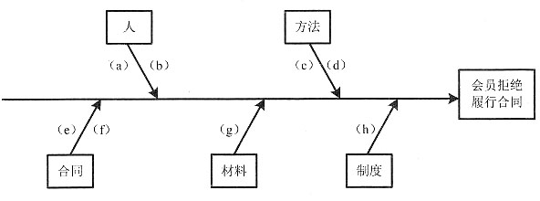
某电子商务系统的鱼骨图
A．(a)-②，(b)-⑦，(c)-③，(d)-④，(e)-⑥，(f)-⑧，(g)-⑤，(h)-①
B．(a)-③，(b)-④，(c)-②，(d)-⑧，(e)-①，(f)-⑥，(g)-⑤，(h)-⑦
C．(a)-⑦，(b)-④，(c)-⑧，(d)-⑨，(e)-②，(f)-⑥，(g)-⑤，(h)-①
D．(a)-④，(b)-⑤，(c)-③，(d)-⑥，(e)-①，(f)-②，(g)-⑧，(h)-⑦

49、以下关于项目质量审计的描述中，错误的是______。
A．质量审计用于判断项目活动是否遵从于项目定义的过程
B．质量审计应该是预先计划的，不应该是随机的
C．质量审计的目标之一是确认批准过的变更请求、纠正措施等执行情况
D．质量审计可以内部完成，也可以委托第三方完成

50、外包管理是企业利用外部的专业资源为己服务的一种管理活动。外包合同中的关键核心文件是______，这也是评估外包服务质量的重要标准。
A．服务等级协议 B．管理制度及考核协议
C．风险控制协议 D．薪酬及绩效评估体系

51、围绕大型信息系统项目的协作管理，系统集成公司下列做法中，不正确的是______。
A．将人际关系协调、组织关系协调、资源需求协调等划分为项目组织内部的协调
B．以合同关系为界限，可以划分为具有合同因素的协调和不具有合同因素的协调
C．协作管理过程中出现的冲突依托于事先签好的合同进行全面约束
D．要求高级项目经理花费一些精力协调技术质量监督检测机构、行政主管部门、行业协会等组织机构的关系

52、一般把周期长、规模大，或者具有战略意义、涉及面广的项目称为大型项目。根据大型项目的特点，在制定进度计划时应该优先考虑的内容不包括______。
A．由于项目团队构成复杂，因此项目团队成员(特别是项目经理)的流动是重点问题
B．由于项目涉及面广，因此必须优先制定项目活动计划和资源计划
C．由于项目规模大，因此涉及风险大，要考虑风险管理
D．由于项目周期长，因此涉及项目进度的调控

53、多项目管理区别于单个项目管理已成为一种新的管理模式，它要对所有涉及的项目进行评估、计划、组织、执行与控制。以下关于多项目资源管理的描述中，错误的是______。
A．要列举各个项目中使用的资源，并对各个项目进行优先级排序，将关键资源分配给优先级较高的项目
B．要进行资源平衡和资源池分析，确保各个项目所使用到的资源具有一定的依赖关系
C．要建立资源库，对资源进行分类存储，对于所有资源使用情况统一记录和分配
D．要从组织层面建立资源管理的原则、分配规范、出现资源冲突情况的处理流程及相关的沟通机制

54、在大型信息系统项目的实施与控制过程中，项目实施绩效是通过组织结构层层传递的。在这一传递过程中______信息的失真度可能最大。
A．范围和质量 B．进度和成本 C．质量和进度 D．成本和范围

55、项目经理小郭在某系统集成项目人力资源管理过程中，绘制了一张如下图所示的图形。该图形工具______。
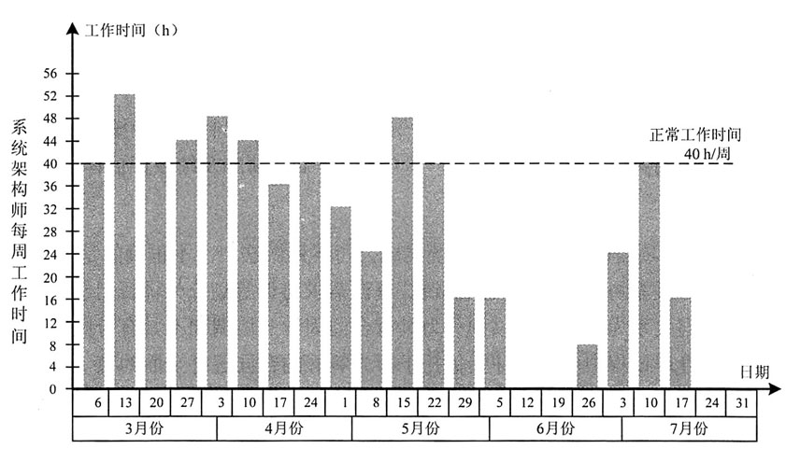
某系统集成项目所使用的图形
A．是制定人力资源计划的依据之一
B．直观地反映团队成员个人与其承担的工作之间联系
C．超过图中水平虚线的柱形部分，表明需要采用资源平衡策略
D．以图形方式展示项目团队成员之间的报告关系以及资源使用情况

56、以下关于项目团队组建的描述中，错误的是______。
A．越是基层的项目经理，需要的管理能力越强，需要的领导力相对管理能力而言不高
B．领导行为理论的基本观点可用下式反映：有效领导=F(领导者，被领导者，环境)
C．项目经理的专家权利、感召权利是来自于项目经理本人
D．相对于使用权利、金钱或处罚方式，使用工作挑战和技术特长来激励员工更有效地工作

57、以下正确表达在项目的各阶段，冲突的排列顺序的是______。
A．概念阶段：项目优先级冲突、资源冲突、成本冲突
B．计划阶段：项目优先级冲突、进度冲突、管理过程冲突
C．执行阶段：进度冲突、技术冲突、个人冲突
D．收尾阶段：成本冲突、资源冲突、管理过程冲突

58、某系统集成公司项目经理老郭正在着手编制项目干系人沟通的计划。以下选项中______属于干系人沟通计划的内容。
①干系人需要哪些信息
②各类文件的访问权限
③各类配置项的跟踪管理
④各类项目文件的访问路径
⑤各类项目文件的接受格式
⑥各类项目文件的内容
A．①②④⑤ B．①②③④⑥ C．②③④⑤⑥ D．①③④⑤⑥

59、FZ系统集成公司目前承担了S省某省直机关门户网站建设项目，与该机关单位信息中心签订了合同。在设计页面的过程中，经过多轮讨论和修改，页面在两周前终于得到了信息中心的认可，项目进入开发实施阶段。然而，信息中心本周提出，其单位分管领导看到页面设计后不是很满意，要求重新设计页面。但是重新设计页面，可能会影响项目工期，无法保证网站按时上线。在这种情况下，项目经理最恰当的做法是______。
A．向建设方分管领导争取网站延期上线，重新设计页面
B．请网站设计人员加班加点，抓紧时间按客户需求修改相关页面
C．坚持原系统设计方案，因为原页面已得到客户认可
D．评估潜在的工期风险，再决定采取何种应对措施

挣值技术利用项目管理计划中的成本基准来评估项目绩效和与发生的相关偏差的量级。下图所示的某项目挣值管理图中标号所标示的区间依次应填写 60 。根据项目当前状态，项目经理下一步最可能采取的行动是 61 。
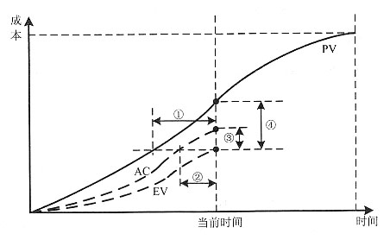
某项目挣值管理图
60、A．①进度差SV，②成本差CV，③进度提前，④成本节余
B．①成本差CV，②进度差SV，③成本超支，④进度滞后
C．①成本节余，②进度提前，③进度差SV，④成本差CV
D．①进度滞后，②成本超支，③成本差CV，④进度差SV
61、A．当前项目状况进展良好，无须采取其他辅助措施
B．使用工作效率高的骨干人员更换一批工作效率低的团队成员
C．抽出部分骨干团队成员以放慢工作进度，并加强成本监控
D．大幅度增加项目成本投入，高薪外聘经验丰富的工程师进行项目赶工
62、某系统集成公司为做好项目风险管理，定义了如下图所示的风险管理过程。根据风险管理的要求，图中①、②、③伞应该依次填入______。
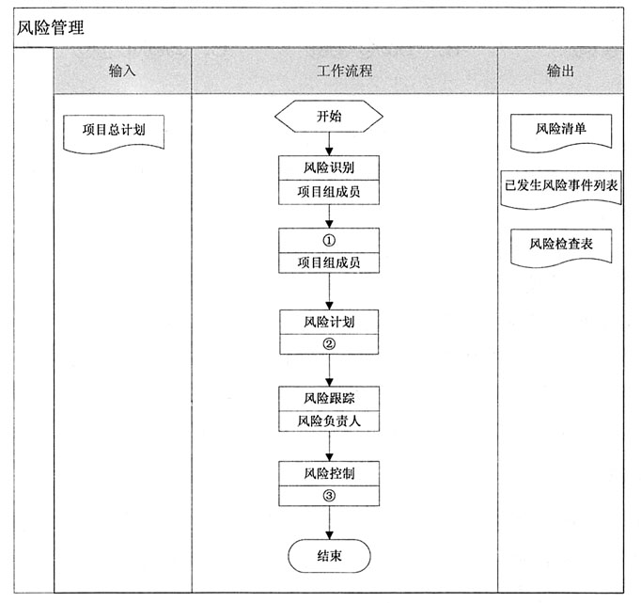
某企业定义的风险管理过程
A．风险分析、项目经理、项目组成员 B．风险排序、风险管理小组、项目经理
C．风险定义、项目组成员、风险负责人 D．风险分析、项目经理、项目经理

63、项目经理小郭在制定某项系统集成项目管理计划的过程中，仔细考虑了项目中可能遇到的风险，整理出一张风险列表。其所罗列的风险之一是“分包商可能不能按期交付硬件控制模块，从而造成项目整体进度延误”。针对这条风险，小郭所制定的风险应对策略中，不恰当的是______。
A．减轻策略：积极与建设方沟通，争取进行合同变更，从而将该硬件控制模块的设计和生产从原合同中剔除
B．转移策略：签订分包合同，在合同中作出明确的条款约束，必要时可加入严厉的惩罚条款
C．避免策略：与硬件控制模块相关的工作不分包，自主开发
D．应急响应策略：制定应急计划，预留进度的提前量，预留预算的应急储备金，一旦目前的分包商无法完成任务，马上采取应急计划

64、配置识别是软件项目管理中的一项重要工作，它的工作内容不包括______。
A．确定需要纳入配置管理的配置项 B．确定配置项的获取时间和所有者
C．为识别的配置项分配唯一的标识 D．对识别的配置项进行审计

65、某系统集成企业为做好项目配置管理，对配置库中的操作权限进行了如下表所示的定义。
配置库中操作权限的相关定义

权限 | 内容
Read | 可以读取文件内容，但不能对文件进行变更
Check | 可使用【checkin】等命令，对文件内容进行变更
Add | 可使用【文件的追加】、【文件的重命名】、【删除】等命令
Destroy | 有权进行文件的【不可逆毁坏】、【消除】、【rollback】等命令
同时，对项目相关人员在该Release(产品库)中的操作权限进行了如下表所示的分配。
Release(产品库)操作权限分配表
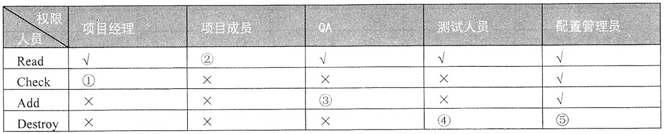
其中，√表示该人员具有相应权限，×表示该人员没有相应权限，则产品库权限分配表中用①、②、③、④、⑤标出的位置，应填写的内容为______。
A．①√；②√；③×；④×；⑤× B．①√；②√；③√；④×；⑤√
C．①×；②×；③×；④×；⑤√ D．①×；②√；③×；④×；⑤√

66、假设某IT服务公司，其固定成本为50万元，提供每项服务的价格为2500元/次，每项服务的变动成本为1500元/次，那么该公司的盈亏平衡点为______次。
A．250 B．500
C．750 D．条件不足，无法确定

67、某国内知名系统集成公司准备于今年下半年(7～12月)安排8个系统集成项目(命名为A，B，…，H)的施工，共有16个项目团队(编号为1，2，…，16)参与这些项目，各团队对应参加的项目如下表所示(√表示相应的团队将参加相应的系统集成项目)。
某公司各项目团队参与项目的基本情况

 | 1 | 2 | 3 | 4 | 5 | 6 | 7 | 8 | 9 | 10 | 11 | 12 | 13 | 14 | 15 | 16
A | √ | √ | √ |  |  |  |  |  | √
B |  |  |  |  |  |  | √ | √ |  | √ |  |  |  |  | √
C | √ | √ | √ |  |  |  |  |  |  |  |  |  |  | √
D |  |  |  |  |  | √ | √ | √ |  | √
E |  |  |  | √ | √ |  |  |  |  |  |  |  |  | √ |  | √
F |  |  |  |  | √ | √ |  |  |  |  | √ |  | √
G |  |  |  |  |  |  |  |  |  |  | √ | √ |  | √ |  | √
H |  |  |  | √ |  | √ |  |  |  |  |  | √ | √
公司领导层希望妥善安排这8个项目的施工顺序的方案，使每个项目团队不会连续参加两个系统集成项目。针对表的情况，这样的方案______。
A．只有1个 B．共有两个 C．共有3个 D．多于3个

68、某系统集成项目为满足某种软件产品的市场需求，拟提出自主开发、部分研发任务外包和外购3个方案。假设各方案中销路好的概率为0.3，销路一般的概率为0.5，销路差的概率为0.2。不同销路的损益值如下表所示。假设该项目经营期为10年，那么该项目所作的决策最可能是______。
不同销路的损益表

方案 | 好 | 一般 | 差 | 需要投资(万元)
自主开发 | 80 | 60 | 50 | 300
部分研发任务外包 | 30 | 20 | 15 | 800
外购 | 50 | 40 | 25 | 160
A．选择自主开发方案 B．选择部分研发任务外包方案
C．选择外购方案 D．条件不足，无法得出结论

PH系统集成公司的项目经理老郑受邀对某大型信息系统建设方案的各项可行性指标进行分析，重点分析了新系统方案的经济可行性。老郑基于货币时间价值给出了在贴现率是12%时的投资回收分析表(见下表所示)，其中，“***”表示此处的数据未给出。
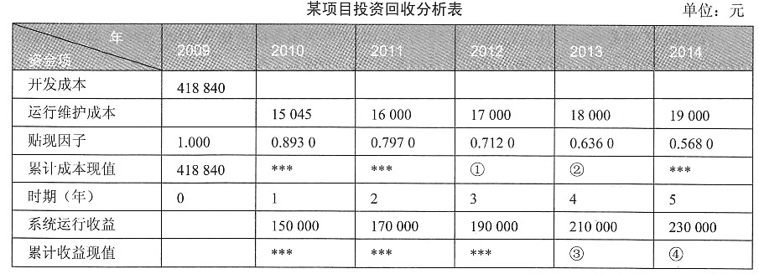
表中①、②、③、④空应依次填入 69 ；该项目的动态投资回收期为 70 年。
69、A．432 275、445 027、69 701、189 549
B．457 131、468 579、538 280、668 920
C．466 885、484 885、524 102、696 929
D．445 027、468 579、720 000、950 000
70、A．2.75 B．2.89 C．3.16 D．3.43
71、Perform Quality Control is the process of monitoring and recording results of executing the Quality Plan activities to assess performance and recommend necessary changes. ______ are the techniques and tools in performing quality control.
①Activity network diagram
②Cause and effect diagrams
③Inspection
④Flow chart
⑤Work Breakdown Structure
⑥Pareto chart
A．①③⑤ B．①②④⑥
C．②③④⑤⑥ D．①②③④⑥

72、The tenderer and the winning bidder shall sign a written contract on the basis of tender documents and the bid documents of the winner within ______ days following the date of issuance of the notice of contract award.
A．thirty B．twenty C．fifteen D．seven

73、Project Time Management includes the processes required to manage timely completion of the project, these processes interact with each other. ______ is following the process-Estimate Activity Durations.
A．Estimate Activity Resources B．Define Activities
C．Develop Schedule D．Sequence Activities

74、The network layer provides services to the ______ layer. It can be based on either virtual circuits or datagrams. In both cases, its main job is routing packets from the source to the destination.
A．transport B．application
C．presentation D．data link

75、The software architecture of a program or computing system is the structure or structures of the system，which comprise software ______, the externally visible properties of those components, and the relationships between them.
A．pattern B．models C．components D．metadata

答案:

单项选择题

1、D
[解析] 《“宽带中国”战略及实施方案》的指导思想是，以邓小平理论、“三个代表”重要思想、科学发展观为指导，围绕加快转变经济发展方式和全面建成小康社会的总体要求，将宽带网络作为国家战略性公共基础设施，加强顶层设计和规划引导，统筹关键核心技术研发、标准制定、信息安全和应急通信保障体系建设，促进网络建设、应用普及、服务创新和产业支撑的协同，综合利用有线、无线技术推动电信网、广播电视网和互联网融合发展，加快构建宽带、融合、安全、泛在的下一代国家信息基础设施，全面支撑经济发展和服务社会民生。
2、B
[解析] 云计算是互联网时代信息基础设施与应用服务模式的重要形态，是新一代信息技术集约化发展的必然趋势。它以资源聚合和虚拟化、应用服务和专业化、按需供给和灵便使用的服务模式，提供高性能、低成本、低功耗的计算与数据服务，支撑各类信息化的应用。
云计算的特征：资源、平台和应用专业服务，使用户摆脱对具体设备的依赖，专注于创造和体验业务价值；资源聚集与集中管理，实现规模效应与可控质量保障；按需扩展与弹性租赁，降低信息化成本。
3、D
[解析] 所谓电子政务，是指国家机关在政务活动中全面应用现代信息技术进行管理和办公，并向社会公众提供服务。根据政府机构的业务构成，通常电子政务主要包括三个应用领域：①政务信息查询，面向社会公众和企业组织，为其提供政策、法规、条例和流程的查询服务；②公共政务办公，借助因特网实现政府机构的对外办公(如申请、申报等)，提高政府的运作效率，增加透明度；③政府办公自动化，以信息化手段提高政府机构内部办公的效率(如公文报送、信息通知、信息查询等)。在如图所示的电子政务业务模型中，(Ⅰ)、(Ⅱ)、(Ⅲ)空缺处的内容分别为办公自动化系统、政务信息发布系统、政务业务办理系统。
4、B
[解析] 选项A、选项C和选项D都是CRM系统应具备的主要功能。选项B是企业资源计划(ERP)的主要功能之一。
5、D
[解析] 由于该儿童益智产品要求在“技术上有较大突破”、“采用到虚拟现实的硬件环境和一些高新软件技术”，综合考虑实验的工作性质，以及该项目的用户需求较为朦胧，时间要求太紧，有可能完成不了所有的创新性功能，所以采用原型或增量开发方法较为适合。
6、A
[解析] 信息技术基础架构库(ITIL)标准已成为IT服务管理在世界范围内事实上的标准，它作为一种以流程为基础，以客户为导向的IT服务管理指导框架，摆脱了传统IT管理以技术管理为焦点的不足，实现了从技术管理到流程管理，再到服务管理的转换。
7、C
[解析] 常用的软件构件的标准有OMG组织提出的CORBA，微软公司推出的COM/DCOM/COM+和SUN公司推出的EJB。
CORBA(公共对象请求代理架构)架构是OMG为解决分布式处理环境(DCE)中硬件和软件系统的互连而提出的一种解决方案。
COM是个开放的组件标准，它有很强的扩充和扩展能力。COM把组件的概念融入到Windows应用中。DCOM在COM的基础上添加了许多功能和特性，包括事务特性、安全模型、管理、配置等，使COM成为一个完整的组件架构。COM+将COM、DCOM和MTS形成一个全新的、功能强大的组件架构。
EJB用于封装业务，而业务可分为业务实体和业务过程。在J2EE模型当中，中间层的业务功能通过EJB构件实现，使用JSP实现业务逻辑处理结果的动态发布，构成动态的HTML页面，中间层也可以使用Servlet实现更为灵活的动态页面。
8、A
[解析] 软件质量是对明确陈述的功能和性能需求、明确记录的开发标准，以及对所有专业化软件开发应具备的隐含特殊的符合度。它强调以下三个方面的内容：
①软件需求是质量测试的基础，不符合需求就是没有质量；
②开发标准定义了一组用于指导软件开发方式的准则。若未能遵守准则，则肯定质量有问题；
③期望需求(如对易使用性的期望)定义了用户的某些稍缓的、期望的需求，即间接定义了用户对某些特性的需求。
软件的分析、设计和实现都是为了满足软件需求的。开发文档是记录开发成果的，维护手册是指导软件维护的，用户手册是提供用户使用软件的操作指南。
9、C
[解析] 依题意，在采用Web Service作为SOA集成方法的实现技术时，从功能角度考虑，该企业应用集成系统至少分为6个层次：底层传输层、服务通信协议层、服务描述层、服务层、业务流程层和服务注册层，如下表所示。
Web Service各层次功能及相关标准

层次 | 功能 | 相关标准
底层传输层(Transport) | 主要负责消息的传输机制 | HTTP、JMS和SMTP(其  中HTTP使用最广)
服务通信协议层(Service  Communication Protocol) | 描述并定义服务之间进行消息传递所需的技术标准 | SOAP和有新出现的REST  协议
服务描述层(Service  Description) | 主要以一种统一的方式描述服务的接口与消息交换方式 | WSDL
服务层(Service) | 将遗产系统进行包装，并通过发布的WSDL接口描述被  定位和调用
业务流程层(Business  Process) | 支持服务发现、服务调用和点到点的服务调用，并将业  务流程从Web Service的底层调用抽象出来 | WS-BPEL(BPEL4WS)
服务注册层(Service  Registry) | 使服务提供者能够通过WSDL发布服务定义，并支持服  务请求者查找所需的服务信息 | UDDI

10、A
[解析] 黑盒测试注重于测试软件的功能性需求，即黑盒测试使软件工程师能设计出将测试程序所有功能需求的输入条件集。黑盒测试并不是白盒测试的替代品，而是作为发现其他类型错误的辅助方法。
黑盒测试试图发现以下几种类型的错误(包含但不限于)：①功能不正确或遗漏；②界面(接口)错误；⑨数据结构或外部数据库访问错误；④性能(或行为)错误；⑤初始化和终止错误。
白盒测试在测试过程的早期执行，与白盒测试不同，黑盒测试倾向于应用在测试的后期阶段。黑盒测试故意不考虑控制结构，而是侧重于信息域。
11、B
[解析] 软件系统的维护从性质上分为纠错性维护、适应性维护、预防性和完善性维护，如下表所示。
软件系统维护

类型 | 目标 | 主要内容
纠错性维护 | 纠正在开发阶段产生而在测试和验收过  程没有发现的错误 | ①设计错误；②程序错误；③数据错误；④文档错误
适应性维护 | 为适应软件运行环境改变而做的修改 | ①影响系统的规则或规律的变化；②硬件配置的变化，  如机型、终端、外部设备的改变等；③数据格式或文件  结构的改变；④软件支持环境的改变，如操作系统、编  译器或实用程序的变化等
完善性维护 | 为扩充功能或改善性能而进行的修改。修  改方式有插入、删除、扩充、增强等 | ①为扩充和增强功能而做的修改，如扩充解题范围、算  法优化等；②为改善性能而做的修改，如提高运行速度、  节省存储空间等；③为便于维护而做的修改，如为了改  进易读性而增加一些注释等
预防性维护 | 为了明天的需要，把今天的方法应用到昨  天的系统中，以使旧系统焕发新活力 | 这种维护所占的比例很小，因为它耗资巨大
因此，本题从题意出发，对环境发生改变进行的维护是适应性维护，正确答案是B。
12、C
[解析] 信息系统评价要素包括功能、成本、可靠性、可用性、存储容量、效率、响应时间等。不同应用，首选评价指标是不同的，如银行系统，应重点考虑系统的可用性和可靠性。
本题的信息系统是体温检测与报警系统，一般情况下正常体温范围的旅客数据不用保存，存储容量不是系统评价的重要指标。由于该信息系统部署在该城市各个火车站，因此为了避免拥挤，系统的响应时间应尽可能短。
13、A
[解析] CMM是目前国际上使用流行的一种软件生产过程行业标准模型，可定义和评价软件开发过程的成熟度，并提供提高软件质量的指导。CMM模型定义了初始级(1级)、可重复级(2级)、定义级(3级)、管理级(4级)和优化级(5级)共5个成熟度等级，低级别是实现高级别的基础。如果某公司通过了CMM3认证，则表明了它的软件开发过程成熟度达到了3级标准，即管理和工程的软件过程已经文档化和标准化，并综合成整个软件开发组织的标准软件过程。所有项目都采用根据实际情况修改后得到的标准软件过程来发展和维护软件。
14、D
[解析] 授权侵犯是指被授权以某一目的使用某一系统或资源的某个人，却将此权限用于其他非授权的目的，也称做“内部攻击”。
防止授权侵犯的主要手段是提供类似于审计的功能，从系统安全体系架构的设计角度而言，即提供抗抵赖(Non-repudiation)框架。抗抵赖服务包括证据的生成、验证和记录，以及在解决纠纷时随即进行的证据恢复和再次验证。该框架中抗抵赖服务的目的是提供有关特定事件或行为的证据。当涉及消息内容的抗抵赖服务时，为提供原发证明，必须确认数据原发者和接收者的身份和数据完整性。在某些情况下，还可能需要涉及上下文关系(如日期、时间及原发者/接收者的地点等)的证据等。通常，抗抵赖服务由4个独立的阶段组成，分别为证据生成，证据传输、存储和恢复，证据验证，以及解决纠纷。
所谓完整性是指数据不以未经授权方式进行改变或损毁的特征。完整性(Integrity)框架方案的基本目的是通过阻止威胁或探测威胁，保护可能遭到不同方式危害的数据完整性和数据相关属性完整性。
访问控制(Access Control)框架方案用于决定开放系统环境中允许使用哪些资源，以及在什么地方适合阻止未授权访问的过程。
鉴别(Authentication)框架方案的基本目的是，防止其他实体占用和独立操作被鉴别实体的身份。
15、A
[解析] 依题意，该公司安全管理方案中，一个明显且主要的漏洞是：仅利用防火墙这一种逻辑隔离设备限制公司内部网络与Internet的互访。它并不能阻止公司内部员工通过访问Internet资源(如FTP服务器等)时附带将一些重要文档对外传送。因此建议将防火墙替换成隔离网闸等物理隔离设备，即通过在网络边界处部署隔离网闸，阻止信息对外传送。
16、D
[解析] USB Key身份认证采用软硬件相结合、一次一密的强双因子认证模式，很好地解决了安全性与易用性之间的矛盾。USB Key是一种USB接口的硬件设备，它内置单片机或智能卡芯片，可以存储用户的密钥或数字证书，利用USB Key内置的密码算法实现对用户身份的认证。每一个USB Key都具有硬件PIN码保护，PIN码和硬件构成了用户使用USB Key的两个必要因素，即所谓“双因子认证”。用户只有同时取得了USB Key和用户PIN码，才可以登录系统。
基于USB Key身份认证系统主要有两种应用模式：①是基于冲击/响应(挑战/应答)的认证模式；②是基于PKI体系的认证模式，目前运用在电子政务、网上银行。
17、B
[解析] 本试题中，选项B的“稳定性”属于可维护性质量特性。选项A的“适合性”属于功能性质量特性。选项C的“成熟性”属于可靠性质量特性。选项D的“易理解性”属于易用性质量特性。
18、D
[解析] 客户机/服务器系统开发时可以采用不同的分布式计算架构：①分布式表示架构是将表示层和表示逻辑层迁移到客户机，应用逻辑层、数据处理层和数据层仍保留在服务器上；②分布式数据架构是将数据层和数据处理层放置于服务器，应用逻辑层、表示逻辑层和表示层放置于客户机；③分布式数据和应用架构是将数据层和数据处理层放置在数据服务器上，应用逻辑层放置在应用服务器上，表示逻辑层和表示层放置在客户机上。
19、D
[解析] 依题意，处理意见①不恰当。理由：故障处理不仅应在发现故障之时尽快恢复系统，提供信息服务；还需要发现故障产生的根本原因，从根源上解决问题。
处理意见②不恰当。理由：虽然故障处理需要从根本上解决问题，但对于故障处理而言，其最主要的目标是尽可能快地恢复信息服务，而不是在停业情况下去分析问题产生的原因。
一种恰当的处理方式是：①系统崩溃后，首先作为故障处理，尽快重新提供信息服务，可采取重新热/冷启动的方式恢复系统；②恢复系统并重新提供信息服务后，进入问题控制流程，对该故障产生的根本原因进行深入分析；③针对问题控制所得出的故障原因，按照企业内部维护流程进行修改维护。
20、C
[解析] 命令nslookup用于测试域名与其对应的IP地址之间相互映射的关系。仔细对比图中两次使用nslookup www.sohu.com命令得到的系统输出信息可知，每次解析域名www.sohu.com时，其对应的IP地址在121.14.0.97、121.14.0.99、121.14.0.101这三个IP地址范围内循环使用，即提供www.sohu.com域名解析的DNS服务器启用了循环功能，实现对DNS服务器的负载均衡，将大量用户域名解析的并发访问分担到每一台DNS服务器上。
21、C
[解析] 廉价磁盘冗余阵列(RAID)是利用一台磁盘阵列控制器来管理和控制一组磁盘驱动器，组成一个高度可靠的、快速的大容量磁盘系统。RAID级别是指磁盘阵列中硬盘的组合方式，不同级别的RAID为用户提供的磁盘阵列在性能上和安全性的表现上也有所不同。RAID 0也称为Stripe(条带化)，它把连续的数据分散到多个磁盘上存取，代表了所有RAID级别中最高的存储性能。其磁盘利用率是100%，但它不提供数据冗余。
RAID 1具有磁盘镜像和磁盘双工功能，可利用并行读/写特性，将数据块同时写入主盘和镜像盘，故比传统的镜像盘速度快，但其磁盘利用率只固定为50%。
RAID 10将数据分散存储到RAID组的成员盘上，同时为每个成员盘提供镜像盘，实现数据全冗余保存。它利用了RAID 0较高的读写效率和RAID 1较高的数据保护和恢复能力，其磁盘利用率为1/m(m为镜像组内成员盘个数)。当m=2时，RAID 10的磁盘利用率最大，即50%。
RATD 5为了保障存储数据的可靠性，采用循环冗余校验方式，并将校验数据以螺旋方式分散存储在RAID组的各成员盘上，即没有专用的校验盘。RAID 5允许RAID组内一个成员盘发生故障，即当RAID组的某个成员盘出现故障时，通过其他成员盘上的数据可以重新构建故障磁盘上的数据。若RAID组内成员盘个数为n(n≥3)，则RAID 5磁盘利用率为(n-1)/n。当n=3时，RAID 5的磁盘利用率最低，即66.67%。
RAID 6是在RAID 5基础上把校验信息由一位增加到两位的RAID级别。它实际上是一种扩展RAID 5等级。它与RAID 5的不同之处在于，除了每个硬盘上都有同级数据异或校验区外，还有一个针对每个数据块的异或校验区。RAID 6允许RAID组内同时有两个成员盘发生故障。故障盘上的数据可以通过其他成员盘上的数据重构。若RAID组内成员盘个数为n(n≥4)，则RAID 6磁盘利用率为(n-2)/n。当n=4时，RAID 6的磁盘利用率最低，即50%。
由以上分析可知，RAID 5、RAID 6的磁盘利用率都随着RAID组内成员盘个数的增加而增大。
22、C
[解析] 依据《电子信息系统机房设计规范(GB 50174-2008)》第4.2.1条款规定，电子信息系统机房的组成应根据系统运行特点及设备具体要求确定，一般由主机房、辅助区、支持区和行政管理区组成。
第4.2.2条款规定，主机房的使用面积应根据电子信息设备的数量、外形尺寸和布置方式确定，并预留今后业务发展需要的使用面积。在未完全掌握电子信息设备的外形和尺寸，且电子信息设备尚未选型时，主机房的使用面积可按公式A=KN进行计算。其中，K为单台设备占用面积，可取3.5～4.5(m²/台)；N为计算机主机房内所有设备的总台数。据此，对于选项B的“主机房内计划放置18台设备，设计使用面积65平方米”，65m²＞KminN=3.5×18=63m²，因此选项B的做法是符合规范的。
第4.2.3条款规定，辅助区的面积宜为主机房面积的0.2～1倍。据此，选项C的做法是不符合规范的。
23、B
[解析] IP地址空间为192.168.5.0/24是一个C类IP地址块，其默认子网掩码为255.255.255.0。若采用变长子网划分，子网掩码255.255.255.248的二进制表示为1111 1111.11111111.1111 1111.1111.1000，它是在255.255.255.0的基础上，向原主机号借用了5个比特位作为新的子网号，因此该网络的最大子网个数为25=32个，每个子网内的最大可分配地址个数=232-29-2=23-2=8-2=6个，其中“-2“表示主机号全0的地址被保留用于标志子网本身，以及主机号全1的地址被保留用于该子网的广播地址。
24、A
[解析] 耦合是指一个系统内两个模块之间的相互依赖关系。通常把模块耦合作为衡量不同模块间彼此依赖的紧密程度的指标，耦合程度越低，模块间联系越简单，接口越简单，每个模块的独立性越强；耦合程度越高，则模块间的联接形式和接口复杂程度越高，模块独立性差、模块的设计、修改和维护复杂，模块间相互影响大，当一个模块出错时容易扩散蔓延影响其他模块，系统的可靠性差。耦合按照由低到高可以分为间接耦合、数据耦合、标记耦合、控制耦合、公共耦合和内容耦合。据此，在本试题中相对于其他3种耦合形式，“数据耦合”是更理想的。
25、C
[解析] 软件过程管理集成了过程管理和项目管理，包括：①启动和范围定义；②软件项目计划；③软件项目实施；④评审和评价；⑤关闭；⑥软件工程度量，详见下表所示。其中，评审和评价是指进行确认软件是否得到满足的验证活动。
软件过程管理活动

活动 | 说明
启动和范围  定义 | 进行启动软件工程项目的活动并作出决定。通过各种方法来有效地确定软件需求，并从不同的  角度评估项目的可行性。一旦可行性建立后，接着的任务就是需求验证和变更流程的规范说明
软件项目计划 | 从管理的角度，进行为成功的软件工程作准备而要采取的活动。使用迭代方式制定软件项目计  划。要点在于评价并确定适当的软件生命周期过程，并完成相关的工作
软件项目实施 | 进行软件工程过程中发生的各种软件工程管理活动。实施项目计划，最重要的是遵循计划，并  完成相关的工作
评审和评价 | 进行确认软件是否得到满足的验证活动
关闭 | 进行软件工程项目完成后的活动。在这一阶段，重新审查项目成功的准则。一旦关闭成立，进  行归档、事后分析和过程改进活动
软件工程度量 | 进行在软件工程组织中有效地开发和实现度量的程序

26、C
[解析] 选项A的“聚集关系(Aggregation)”是关联关系(Association)的一种特例，它代表两个类之间的整体和局部关系。例如，一台计算机与键盘、鼠标、显示器之间就存在着聚集关系。聚集暗示着整体在概念上处于比局部更高的一个级别，在实例图中不存在回路，即只能是一种单向关系。
选项B的“组装关系(Composition)”是聚集关系的一种特殊形式，它暗示“局部”在“整体”内部的生存期职责。例如，某电子商务公司与其销售部、财务部之间就存在着组装关系。聚集和组装是UML中两种非常重要的关系，它们都表示实例之间的整体一部分关系。组装是聚集的一种形式。聚集是概念性的，只是区分整体与部分。组装具有很强的归属关系，而且整体与部分的对象生存周期是一致的。
选项C的“泛化关系(Generalization)”用于表示类与类、接口与接口之间特殊的关系，由子类指向父类，即子类从父类中继承，而父类是子类的泛化。因此，汽车站的售票员、商场的销售员与类“业务人员”之间存在着泛化关系。
选项D的“关联关系(Association)”，用于描述两个概念上位于相同级别的类的实例之间存在的某种语义上的联系。例如，售票员小张为某个长途汽车站工作，一个汽车站有多辆长途汽车，那么售票员小张与长途汽车站、汽车站与汽车就存在着关联关系。
27、D
[解析] 选项A是一个UML用例图；选项B是一个UML活动图；选项C是一个UML序列图；选项D是一个UML状态图。
28、D
[解析] 根据我国《著作权法》第九条和《计算机软件保护条例》第八条的规定，软件著作权人享有发表权和开发者身份权，这两项权利与著作权人的人身是不可分离的主体。其中，开发者的身份权，不随软件开发者的消亡而丧失，且无时间限制。
谢某参加某软件公司开发管理系统软件的工作，属于职务行为，该管理系统软件的著作权归属公司所有，但谢某拥有该管理系统软件的署名权。而该项目负责人将作为软件系统开发者之一的谢某的署名更改为他人，根据《计算机软件保护条例》第二十三条第4款的规定，项目负责人的行为侵犯了谢某的开发者身份权及署名权。
29、C
[解析] 根据《中华人民共和国政府采购法》第四十六条规定，选项C的说法有误。
第七条规定政府采购实行集中采购和分散采购相结合。集中采购的范围由省级以上人民政府公布的集中采购目录确定。属于中央预算的政府采购项目，其集中采购目录由国务院确定并公布；属于地方预算的政府采购项目，其集中采购目录由省、自治区、直辖市人民政府或其授权的机构确定并公布。纳入集中采购目录的政府采购项目，应当实行集中采购。
第二十三条规定 采购人可以要求参加政府采购的供应商提供有关资质证明文件和业绩情况，并根据本法规定的供应商条件和采购项目对供应商的特定要求，对供应商的资格进行审查。
第三十一条规定 符合下列情形之一的货物或服务，可以依照本法采用单一来源方式采购：(一)只能从唯一供应商处采购的；(二)发生了不可预见的紧急情况不能从其他供应商处采购的；(三)必须保证原有采购项目一致性或服务配套的要求，需要继续从原供应商处添购，且添购资金总额不超过原合同采购金额10%的。
第四十六条规定采购人与中标、成交供应商应当在中标、成交通知书发出之日起30日内，按照采购文件确定的事项签订政府采购合同。中标、成交通知书对采购人和中标、成交供应商均具有法律效力。中标、成交通知书发出后，采购人改变中标、成交结果的，或者中标、成交供应商放弃中标、成交项目的，应当依法承担法律责任。
30、B
[解析] 《中华人民共和国招标投标法》第二十二条规定：“招标人不得向他人透露已获取招标文件的潜在投标人的名称、数量及可能影响公平竞争的有关招标投标的其他情况。招标人设有标底的，标底必须保密。”据此，选项B的说法有误。
31、C
[解析] 通常在项目生命周期初始阶段，成本和人员投入水平较低，在中间阶段达到最高，当项目接近结束时则快速下降，即呈现出“先增后减”的发展态势。
在项目的初始阶段，项目干系人影响项目的最终产品特征和项目最终费用的能力最高，随着项目的继续开展则逐渐变低。这一现象的主要原因是，随着项目进展，对项目进行变更和纠错的成本也越来越高。项目的风险与不确定性在项目开始时最大，并在项目的整个生命周期中随时间的推移而递减。
32、D
[解析] 项目干系人是指参与项目和受项目活动影响的人，包括项目发起人、项目组、协助人员、顾客、使用者、供应商，甚至是项目的反对者。项目干系人可能对项目及其结果施加影响。管理项目干系人的期望是一件比较困难的事情，因为项目干系人经常可能有相互冲突的目标。依题意，管理层希望该项目以较低的成本带来较高效益，子系统的项目经理们聘用高薪的高级职员是以超高的成本换取项目的质量和进度，因此子系统的项目经理们和管理层的目标是不同的。
33、A
[解析] 项目型组织的优点：①结构单一，责权分明，利于统一指挥；②目标明确单一：③沟通简洁、方便；④决策快等。
项目型组织存在的缺点：①管理成本过高，如项目的工作量不足则资源配置效率低；②项目环境比较封闭，不利于沟通、技术知识等共享；③员工缺乏事业上的连续型和保障等。
34、B
[解析] 依题意，如图所示的软件项目活动图中共有5条路径。其中，
路径(0)→①→⑤→⑦→⑧→⑨的工期历时为15+5+15+7+20=62天；
路径(0)→②→⑤→⑦→⑧→⑨的工期历时为8+15+15+7+20=65天；
路径(0)→③→⑥→②→⑤→⑦→⑧→⑨的工期历时为15+10+20+15+15+7+20=102天；
路径(0)→③→⑥→⑨的工期历时为15+10+15=40天；
路径(0)→④→⑨的工期历时为10+25=35天。
关键路径是一个相关任务序列，该序列的工期具有最大总和的特性。由于102＞65＞62＞40＞35，因此该工程项目的关键路径为路径(0)→③→⑥→②→⑤→⑦→⑧→⑨，项目总工期为102天。可见里程碑①没有在关键路径上。
35、B
[解析] 在本试题中，各项目管理过程与其所产生的基准的对应关系是：制定进度计划-进度基准；制定成本预算-成本基准；质量规划-质量基准；创建WBS-范围基准。
36、A
[解析] 通常用于缩短活动工期的方法有：①请经验更丰富的人去完成或帮助完成项目工作；②投入更多的资源以加速活动进程；③减小活动范围或降低活动要求；④在防范风险前提下，部分工作并行跟进以压缩工期；⑤临时加班或赶工，但加班的时间不宜过长；⑥通过改进方法或技术提高生产效率；⑦加强沟通和监控；⑧加强对交付物、阶段工作的及时检查和控制，避免后期出现返工现象等。
依题意，对于选项A的“招聘一批新的程序员到项目组中”，该新团队成员和原有成员之间不熟悉，对项目目标不清晰，因此将导致项目团队建设从形成阶段重新开始：同时还需求对新成员进行培训，培训后的工作效率通常不会比老员工效率高。显然这种做法是不能有效地缩短活动工期。
37、B
[解析] 依题意，在创建工作分解结构(WBS)时，应该把握一些基本原则。其中的一个原则是：同一层次上的活动(或工作包)应该采用相同的分解方式。该开发项目WBS的第2层模块是按第1层模块的生命周期进行分解的。在系统设计阶段，首先进行概要设计(或架构设计)，接着进行详细设计(即①处)。在系统测试阶段，首先进行单元测试(即③处)，再进行集成测试(即④处)，然后进行系统测试。由此反推可得，②处应填入“模块定义”。
38、D
[解析] 范围定义过程是详细描述项目和产品的过程，并把结果写进详细的项目范围说明书中，作为将来项目决策的基础。通常，范围定义的依据(或输入)有：①项目章程；②初步的范围说明书；③项目范围管理计划；④组织过程资产；⑤批准的变更申请等。
选项D的“项目文档管理方案”不属于范围定义的输入。
39、B
[解析] 批准或拒绝变更申请的直接组织称为变更控制委员会(CCB)。
范围变更控制的方法是定义范围变更的有关流程。它包括必要的书面文件(如变更申请单)、纠正行动、跟踪系统和授权变更的批准等级。
40、C
[解析] 选项A不是系统目标，它属于系统需求。
选项B不是系统目标，评价方式无量化指标。
选项C属于好的系统改进目标，它对系统性能量化进行明确、具体的陈述。
选项D不是系统目标，它属于系统约束。
41、C
[解析] 在项目的机会选择过程中，应根据项目实施组织的战略、现有资源和能力、风险、投入回报(或利润率)、技术可行性、与其他项目的协调及其他考虑等因素来选择对项目实施组织最为有利的项目或项目组合。
若某单位(项目实施组织)有很多项目机会(即该单位市场机会很多)，但没有足够的资源来完成所有的项目(即受资源限制)，那么依据现有资源，能否完成项目就成为项目筛选的最重要的准则。
42、A
[解析] 总量评估法的费用、效益测算采用总量数据和指标，确定原有固定资产重估值是估算总投资的难点。该方法简单，易被人们接受，侧重经济效果的整体评估，但无法准确回答新增投入资金的经济效果。例如，针对一个小炼钢厂，需要作出是进一步进行技术改造还是关、停、并、转的决策。该项目需要从整体上把握经济效益的变化和能够达到的经济效益指标。此时，应该采用总量评估法。
43、A
[解析] 根据《中华人民共和国招标投标法》第三十一条规定“……联合体各方均应当具备承担招标项目的相应能力；国家有关规定或招标文件对投标人资格条件有规定的，联合体各方均应当具备规定的相应资格条件。由同一号业的单位组成的联合体，按照资质等级较低的单位确定资质等级……”，能承建工程β的H公司为二级资质企业，其与具有一级资质的A公司组成的联合体(编号I)的资质为二级，不符合该项目招标文件中“工程应由具有一级资质的企业承包”的相关规定，为无效投标。
同理，能承建工程β的K公司为二级资质企业，其与具有一级资质的D公司组成的联合体(编号Ⅲ)的资质为二级，不符合该项目招标文件中“工程应由具有一级资质的企业承包”的相关规定，为无效投标。
B、F公司均为一级资质企业，故联合体编号Ⅱ的资质为一级，符合该项目招标文件中“工程应由具有一级资质的企业承包”的相关规定，为有效投标。
同理，E、L公司均为一级资质企业，故联合体编号Ⅳ的资质为一级，符合该项目招标文件中“工程应由具有一级资质的企业承包，工程γ应由具有二级及以上资质的企业承包”的相关规定，为有效投标。
虽然N公司为二级资质企业，其与具有一级资质的G公司组成的联合体(编号Ⅴ)的资质为二级，但其符合该项目招标文件中“工程β和工程 应由具有二级及以上资质的企业承包”的相关规定，为有效投标。
C、J、P公司均为一级资质企业，故联合体编号Ⅵ的资质为一级，符合该项目招标文件中“工程应由具有一级资质的企业承包，工程β和工程γ应由具有二级及以上资质的企业承包”的相关规定，为有效投标。
虽然M公司为二级资质企业，其与具有一级资质的Ⅰ公司组成的联合体(编号Ⅶ)的资质为二级，但其符合该项目招标文件中“工程β和工程γ应由具有二级及以上资质的企业承包”的相关规定，为有效投标。
综上所述，编号为Ⅰ和Ⅲ的投标联合体投标无效；其他编号(即Ⅱ、Ⅳ、Ⅴ、Ⅵ、Ⅶ)的投标联合体投标有效。
44、D
[解析] 在《信息技术软件生存周期过程(GB/T8566-2007)》标准中，软件生存周期的基本过程包括5个，分别是获取过程、供应过程、开发过程、运作过程、维护过程。其中获取过程是为获取系统、软件产品或软件服务的组织(即需方)而定义的活动；供应过程是为向需方提供系统、软件产品或软件服务的组织(即供方)定义的活动；开发过程是为定义并开发软件产品的组织(即开发方)而定义的活动；运作过程是为在规定的环境中为其用户提供运行计算机系统服务的组织(即操作方)而定义的活动；维护过程是为提供维护软件产品服务的组织(即维护方)而定义的活动(也就是对软件的修改进行管理)。
企业为实现CRM、ERP等管理信息系统而准备招标书，是需方获取过程的活动之一，而获取过程的活动包括启动、招标(标书)的准备、合同的编制和更新、对供方监督、验收和完成、合同结束、获取政策等。
45、C
[解析] 需求变更控制的基本过程是：提出变更、评估变更、变更决策、实施变更、验证变更、沟通存档。当一项变更被提出后，首先应进行的是组织相关人员对其进行评估，判断其影响范围、工作量、成本、严重程度等内容。然后交给具有相应权限的人员或机构进行决策，确定是否实施变更。
46、C
[解析] 需求是软件项目成功的核心所在，它为其他许多技术和管理活动奠定了基础。在软件需求工程中，需求管理贯穿整个过程。需求管理最基本的任务是明确需求，并使项目团队和用户达成共识，即建立需求基线。
47、D
[解析] 在企业质量管理体系运行的过程中，按种类体系文件的要求，监视、测量和分析过程的有效性和效率，做好文件规定的质量记录，持续收集、记录并分析过程的数据和信息全面反映产品质量和过程符合要求，并具有可追溯的效能。
48、A
[解析] 因果图也称为石川图或鱼骨图，用于说明各种要素是如何与潜在的问题或结果相关联。它可以将各种事件和因素之间的关系用图解表示，以集中注意力搜寻产生问题的根源，并为进一步收集数据指出方向。依题意，潜在因素①～⑧分别填入图所示的鱼骨图(a)～(h)中，正确的填写方法如下：(a)-②或⑦，(b)-⑦或②，(c)-③或④，(d)-④或③，(e)-⑥或⑧，(f)-⑧或⑥，(g)-⑤，(h)-①。
49、B
[解析] 质量审计是对其他质量管理活动的结构化和独立的评审方法，用于判断项目活动的执行是否遵从于组织及项目定义的方针、过程和规程。质量审计的目标是：①识别在项目中使用的低效率及无效果的政策、过程和规程；②采取纠正措施的努力，将会达到降低质量成本和提高客户或(组织内的)发起人对产品和服务的满意度的目的；③确认批准过的变更请求、纠正措施、缺陷修订及预防措施的执行情况。
质量审计可以是预先计划的，也可以是随机的；可以组织内部完成，也可以委托第三方完成。
50、A
[解析] 外包合同应明确地规定外包商的任务与职责并使其得到支持，为企业的利益服务。外包合同应该是经法律顾问评价的契约性协议，并且经过独立审查以确保完整性和风险的级别，在其中明确地规定服务的级别及评价标准，以及对不履行所实施的惩罚，第三方机密性/不泄露协议与利益冲突声明；用于关系的终止、重新评价/重新投标的规程以确保企业利益最大化。而外包合同中的关键核心文件就是服务等级协议(SLA)，SLA是评估外包服务质量的主要标准。
51、C
[解析] 大型项目协作管理包括项目组织内部的协调和项目组织外部的协调。项目组织内部的协调是指一个项目组织内部各种关系的协调，如人际关系协调、组织关系协调、资源需求协调等。项目组织外部的协调，以是否具有合同关系为界限，可以划分为具有合同因素的协调和不具有合同因素的协调。与合同因素协调相比，非合同因素协调所涉及的范围更广，可能遇到的问题更多，协调工作量更大、更复杂，而这些往往不是事先签好合同就可以进行约束的。
非合同因素协调主要涉及技术质量监督检测机构、行业许可和准入的管理机构、行政主管部门、行业协会等，虽然这些机构与项目组织并无合同关系，但它们的作用不可低估，对项目建设的某些方面起着一定的控制、监督和支持作用。只有将各方面的关系都协调好，才能保证实现项目的各项目标。
52、B
[解析] 根据大型项目的特点，在制定进度计划时应该考虑的内容有(但不限于)：①周期长，因此涉及项目进度的调控；②规模大，因此涉及风险大，要考虑风险管理；③项目团队构成复杂，因此项目团队成员(特别是项目经理)的流动是重点问题等。
一般项目的计划主要关注的是项目活动的计划。但是对于大型及复杂项目来说，制定活动计划之前，必须考虑项目的过程计划，即必须确定用什么方法和过程来完成项目。
53、B
[解析] 在进行多项目资源管理时，要进行孤立分析，确保每一组的资源都是孤立的。因为多项目之间的活动若存在依赖关系，则其中一个项目的资源调整就会影响到其他项目。
54、A
[解析] 在大型及复杂项目的实施与控制过程中，最关键的环节是获取项目实施绩效，然后与项目基准计划进行比较。大型及复杂项目主要依托项目群的组织，项目实施绩效是通过组织结构层层传递的，这就可能导致信息的传递失真。通常IT项目的进度和成本实际绩效信息比较明确，传递过程中这些信息失真的概率较小，但是在范围和质量上，则信息失真的概率很大。
55、C
[解析] 图所示的图形示意的是一张人力资源柱状图(或人力资源直方图)，它是表达人力资源时间表的工具之一，是制定人力资源计划的输出之一。这种柱形图显示，在整个项目期间每周(或每月)需要某人、某部门或整个项目团队的工作小时数。图中的水平虚线表示某特定资源最多可用的小时数。如果柱形超过该水平线，就表明需要采用资源平衡策略(如增加资源或修改进度计划)。
责任分配矩阵(RAM)是最直观的反映团队成员个人与其承担的工作之间联系的方法。
项目的组织结构图以图形方式展示项目团队成员及其报告关系。
56、B
[解析] 领导行为理论的基本观点认为：领导者应该知道要做什么和怎样做才能使工作更有效。该观点集中在以下两个方面：①领导者关注的重点(即是工作的任务绩效还是搞好人际关系)；②领导者的决策方式(即下属的参与程度)。典型的领导方式有专断型、民主型和放任型三种。
领导权变理论的基本观点认为：不存在一种普遍适用、唯一正确的领导方式，只有结合具体情景，因时、因地、因事、因人制宜的领导方式，才是有效的领导方式。其基本观点可用下式反映：有效领导=F(领导者，被领导者，环境)，即有效的领导取决于领导者自身、被领导者与领导过程所处的环境。例如，在项目早期团队组建的过程中或对于新员工，领导方式可以是专断型(或者说独裁式、指导式)；当团队成员熟悉情况后，可以采用民主型甚至可以部分授权。
项目经理带领团队管理项目的过程中，具有领导者和管理者的双重身份。越是基层的项目经理，需要的管理能力越强，需要的领导力相对管理能力而言不高。越是高层的项目经理，需要的领导力越高，需要的管理能力相对领导力而言不高。
项目经理的合法权利、奖励权利和强制力是来自公司的授权，而其他的权利则是来自项目经理本人。
57、B
[解析] 在管理项目过程中，最主要的冲突有进度、项目优先级、资源、技术、管理过程、成本和个人冲突7种。在项目的各阶段，冲突的排列顺序依次为：①概念阶段，项目优先级冲突、管理过程冲突、进度冲突；②计划阶段，项目优先级冲突、进度冲突、管理过程冲突；③执行阶段，进度冲突、技术冲突、资源冲突；④收尾阶段，进度冲突、资源冲突、个人冲突。
58、A
[解析] 干系人分析是沟通计划编制的第一步。在了解和调查干系人之后，就可以根据干系人的需求进行分析和应对，进而制定干系人沟通计划。通常，干系人沟通计划主要内容是：①干系人需要哪些信息，即项目成员可以看到哪些信息，项目经理需要哪些信息，高层管理者需要哪些信息以及客户需要哪些信息等；②各类项目文件的访问路径、访问权限以及文件的接受格式等。
各类配置项的跟踪管理属于配置管理计划所涵盖的范畴，不属于干系人沟通计划的内容。
各类项目文件(如项目范围说明书、进度管理计划等)的具体内容属于项目管理计划所涵盖的范畴，不属于干系人沟通计划的内容，否则干系人沟通计划的内容就显得很庞大，且比项目管理计划还包含了更多的内容。
59、D
[解析] 变更管理是项目整体管理的一部分，属于项目整体变更控制的范畴。通常，项目整体变更控制流程是：①受理变更申请；②变更的整体影响分析；③接受(或拒绝)变更；④执行变更；⑤变更结果追踪与审核等。依题意，面对此类变更，项目经理合适的处理方法之一是，响应变更提出者的要求，评估潜在的工期风险及其对项目的影响，最好能将要求由技术要求转化为资源需求，事先给出初步的应对解决方案，以供授权人决定采取何种应对措施。60、D
61、B
[解析] 依题意，在图所示的某项目挣值管理图中，标号③所标示的区间表示当前时间点挣值(EV)与实际成本(AC)之间的差值，即成本偏差(CV)=EV-AC。
标号④所标示的区间表示当前时间点挣值(EV)与计划值(PV)之间的差值，即进度偏差(SV)=EV-PV。
在图中，由于当前时间点PV＞AC＞EV，因此SV=EV-PV＜0，说明进度拖延(即进度落后于原时间计划，如标号①所标示的区间)，SPI=EV/PV＜1.0，说明进度效率低；CV=EV-AC＜0，说明资金投入超前，项目实施成本超支(如标号②所标示的区间)；CPI=EV/AC＜1.0，说明资金使用效率较低，项目成本绩效表现不好。
根据项目当前状态，项目经理下一步最可能采取的行动是：①适当加大成本投入来提高进度效率；②加班(或赶工)；③在防范风险的前提下并行施工(快速跟进)；④提高工作效率，例如增加高效率工作人员投入；⑤采取控制成本措施，必要时调整成本基准等。
62、A
[解析] 项目风险管理是指对项目风险从识别到分析、评价甚至采取应对措施等一系列过程，它包括将积极因素所产生的影响最大化和使消极因素产生的影响最小化两方面的内容。
通常，风险管理流程为：(1)风险识别——由项目组成员共同实施；(2)风险分析——由项目组成员共同实施；(3)制定风险应对计划——项目经理；(4)风险跟踪——风险负责人；(5)风险控制——由项目组成员共同实施。
63、A
[解析] 针对项目经理小郭罗列出的“分包商可能不能按期交付机具控制模块，从而造成项目进度延误”这条风险，可以采取以下相应的应对措施。
①避免策略：是指改变原定项目计划，以排除风险或条件使其不受影响(或对受到威胁的一些目标放松要求(如延长进度、缩减项目范围等))；或是排除风险的起源，即利用分隔将风险源隔离于项目进行的路径之外。由于将硬件控制模块分包出去会带来“项目进度延误”等风险，因此项目组可以考虑此部分工作不分包，由自己进行开发。同时也要认识到，采取这种应对措施可能会带来新的问题需要解决，例如进度工期要求紧，或自己的技术力量无法完成自主开发而需要招聘相应技能的人员，从而使项目成本增加等。在实际项目中，需要权衡其中的利弊关系。
②转移策略：是指设法将风险的后果连同应对的责任转移到第三方身上。该策略仅是将风险的损失以正当理由让他人承担而并非清除。项目组可以考虑在与分包商的分包合同中加入明确的条款约束(例如，可加入严厉的惩罚条款)，通过对分包商施加压力使其按时交工。一旦分包商不能按期交付机具控制模块，则要支付罚款，从而在一定程度上降低项目组的损失。
③减轻策略(也称为缓解策略)：是指设法将不利的风险事件的概率(或后果)降低到一个可接受的临界值，提前采取行动减少风险发生的概率(或降低其对项目造成的影响)。项目经理小郭应该定期地了解分包商所承担的分包任务的完成情况(即对该分包项目的监控周期不能过长)，及时增加(或调整)后期项目预留(例如预留进度的提前量，预留预算的应急储备金等)。
④应急响应策略(也称为“没有办法的办法”)：是指采用主动接受风险的方式建立应急储备，以应对已知(或潜在)的风险。项目经理小郭应该制定一份应急计划(例如，预留进度的提前量，预留预算的应急储备金；同时在项目进行过程中，将风险管理纳入日常工作，建立风险预警机制)，一旦目前的分包商无法完成任务，马上采取应急措施。
64、D
[解析] 配置识别是配置管理的基础性工作，是管理配置的前提。配置识别的工作内容包括：①识别配置项，即识别将置于配置管理之下的配置项和有关的工作产品；②为每个配置项指定唯一性的标识号；③定义每个配置项的重要特征及识别其所有者；④识别组件、数据及产品获取点和准则；⑤建立和控制基线；⑥维护文件和组件的修订与产品版本之间的关系等。
选项D的“对识别的配置项进行审计”属于配置审计阶段的工作内容。
65、D
[解析] 软件产品库也称为静态库或软件仓库，用于存档各种广泛使用的已发布的基线。静态库用于控制、保存和检索主媒介，被置于完全的配置管理之下。基线可看做是一个相对稳定的逻辑实体，其组成部分不能被任何人随意修改。依题意，项目经理、项目成员、质量保证人员(QA)、测试人员等对Release(产品库)只具有【读取(Read)】的操作权限，不具有【Check】、【Add】、【Destroy】等操作权限。而只有配置管理员(CM)拥有对该产品库进行相关操作的所有权限。
66、C
[解析] 盈亏平衡点也称为零利润点、保本点、盈亏临界点、损益分歧点、收益转折点，是指全部销售收入等于全部成本时(即销售收入线与总成本线的交点)的产量。其计算公式如下：
盈亏平衡点=固定成本/(单位产品销售收入-单位产品变动成本)
以盈亏平衡点为界限，当销售收入高于盈亏平衡点时企业盈利，反之就亏损。
依题意，设该IT服务公司的盈亏平衡点=500/(2.5-1.5)=500次。
67、D
[解析] 本题考查考生在运筹学应用方面的能力。用图的方法解决此类问题比较直观。可在平面上将每个项目用一个节点表示，在两个项目之间，只要有同一团队都参加，则在相应点之间用虚直线连接。若某个团队参加的多个项目，则在相应点之间都用虚直线连接(已有连线时不用重复画)。换言之，每两个项目，若有项目团队都参加，则在相应两点之间画连线(如图1所示)，表示这两个项目不能接续安排。为清晰起见，可以根据图1再画一张连线状态相反的图(如图2所示)。同样使用8个节点表示8个项目，但图1中凡是两点之间有连线的地方，图2中就没有连线；图1中凡是两点之间无连线的地方，图2中就有连线。因此，图2中的每条连线表示相应的两端项目是可以接续安排的。这样，只要在图2中找到一条连线通路，正好将这8个点依次不重复地全都连接起来，就形成一种可行的安排方案。
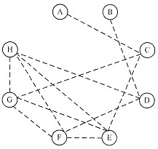
图1 不能接续安排的项目
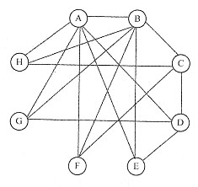
图2 可以接续安排的项目
从图2可以看出，依次连接这8个项目的通路可以有多条，例如：①HAGBFCDE；②HAGBEDCF；③HBGAFCDE；④HBGAEDCF；⑤HCDEAGBF；⑥HCDEBGAF；⑦GAHBFCDE；⑧GAHBEDCF；⑨……
上述每一条通路表示一种安排方案。按照其中任一方案，各项目团队都不会连续参加两个系统集成项目。
68、A
[解析] 自主开发方案的期望值计算方法为(80×0.3+60×0.5+50×0.2)×10-300=340(万元)。
部分研发任务外包方案的期望值计算方法为(30×0.3+20×0.5+15×0.2)×10-80=140(万元)。
外购方案的期望值计算方法为(50×0.3+40×0.5+25×0.2)×10-160=240(万元)。
由于340＞240＞140，因此从货币期望值最大决策角度考虑，建议该项目选择自主开发方案。69、B
70、D
[解析] 动态投资回收期是考虑资金的时间价值时收回初始投资所需的时间。该项目完整的投资回收分析的计算结果，如下表所示。
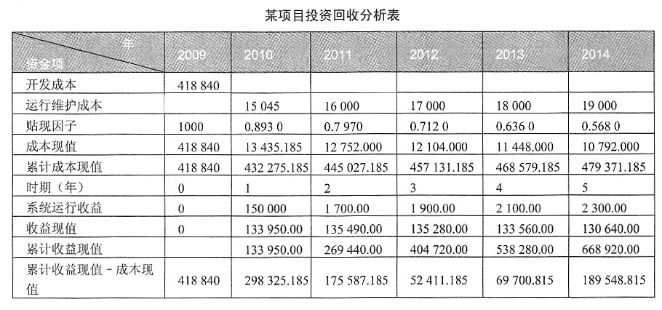
根据表中的数据，该项目从2012年累计现值的负值(-52 411.185元)变为2013年的正值(69 700.815元)，因此该项目的投资回收期在第3年和第4年之间，即在2013年收回投资成本。该项目自投资当年起的动态投资回收期=(4-1)+(|-52 411.185|/(|-52 411.185|+69 700.815))≈3.429 2年。
71、D
[解析] 执行质量控制是一个监督、评价项目质量计划活动执行结果和提出变更请求的过程。执行质量控制的技术和工具包括：活动网络图(Activity networlk diagram)、因果图(Cause and effect diagrams)、检查(Inspection)、流程图(Flow chart)和帕累托图(Pareto chart)等，但不包括工作分解结构(Work Breakdown Structure)。
72、A
[解析] 招标人和中标人应当自中标通知书发出之日起30日内，按照招标文件和中标人的投标文件订立书面合同。
73、C
[解析] 项目进度管理包含多个项目实效管理过程，这些过程相互影响，其中紧接活动历时估算的过程是进度计划编制(Develop Schedule)。
74、A
[解析] 网络层为传输(transport)层提供服务，它基于虚电路或数据报方式，其主要工作是对源节点的数据包进行路由选择，转发到目的节点。
75、C
[解析] 一个程序和计算机系统软件体系结构(或软件架构)是指系统的一个或者多个结构，结构中包括软件的构件(components)、构件的外部可见属性，以及它们之间的相互关系。

